### **1Упр. - Создание модели данных на основе файла Excel**

РЕШЕНИЕ

### **Упр. - Создание модели данных на основе файла Excel**

* Загрузите файл Excel с данными о продажах (например, "Продажи.xlsx").

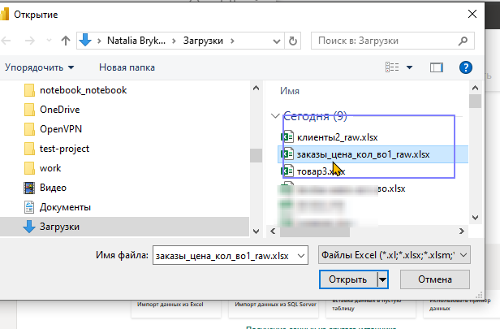

* С помощью Power Query выполните очистку данных: удалите ненужные строки и столбцы, приведите значения к нужному формату.

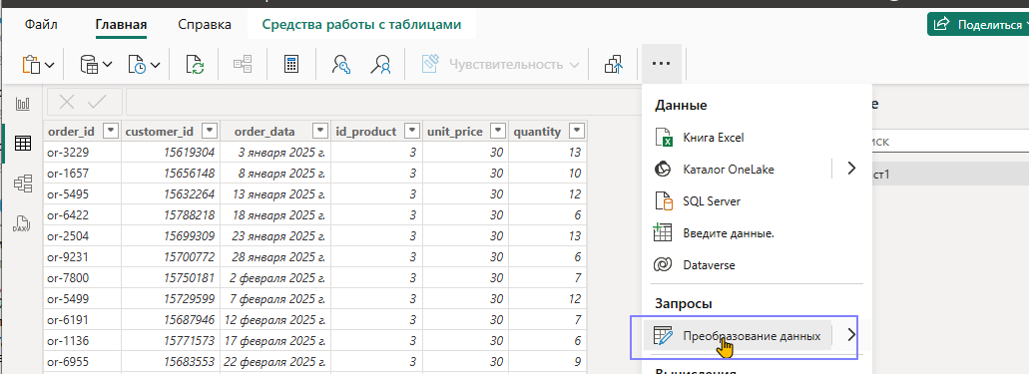

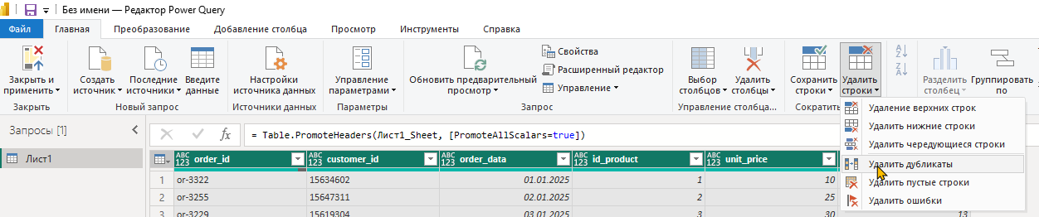

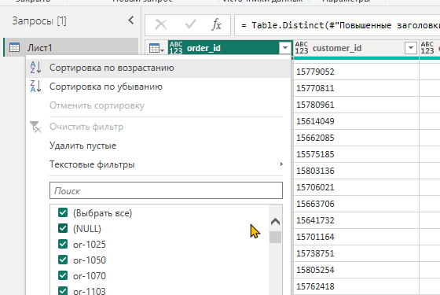

отфильтруем null

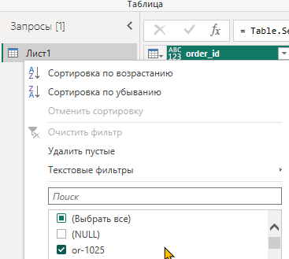

проверим столбцы - больше null не встречается нигде после фильтрации

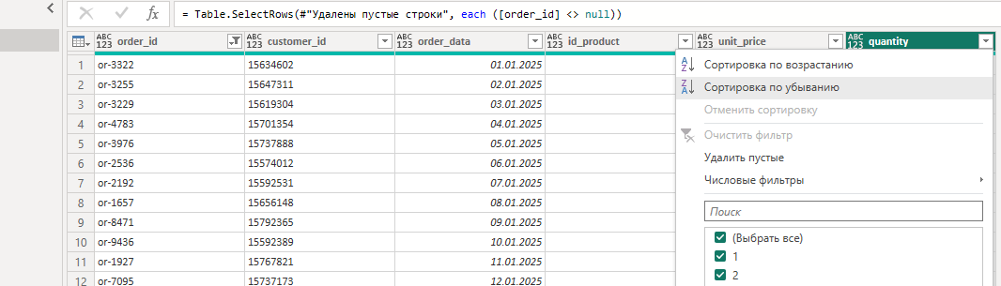

загрузим еще таблицу с товарами и клиентами. там также поищем дубликаты. проверим типы столбцов

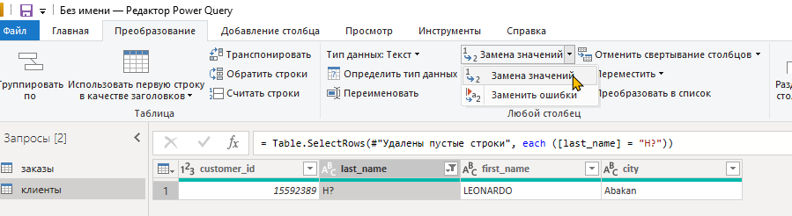

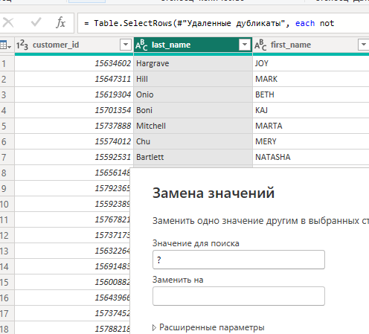

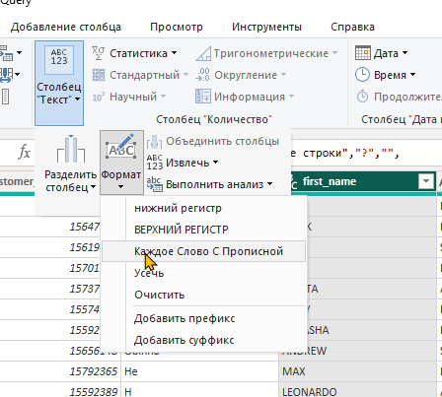

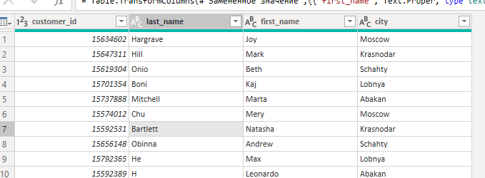

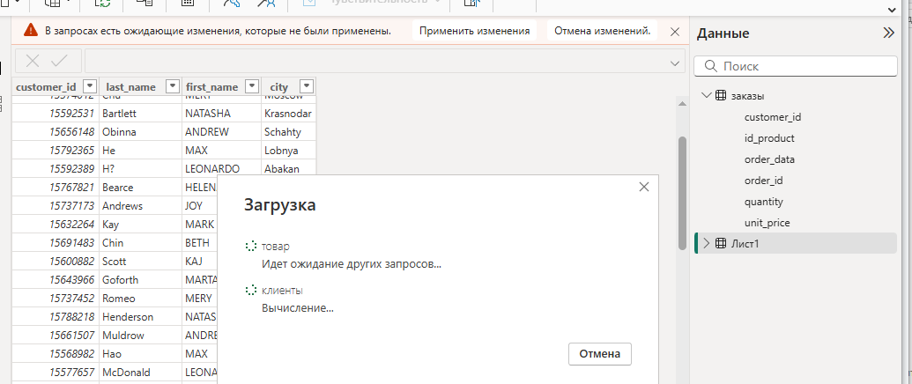

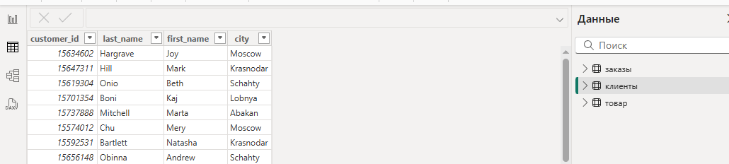

* Создайте связи между таблицами "Товары", "Заказы" и "Клиенты" по соответствующим полям.
* 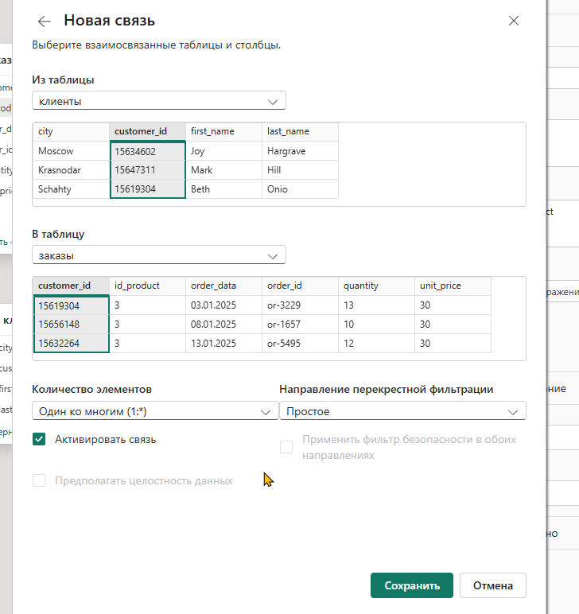,

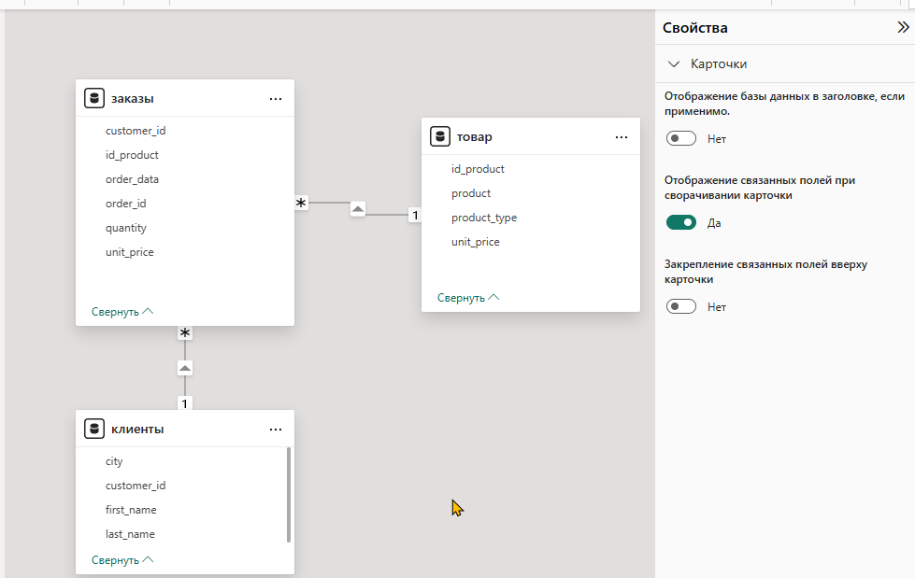

* Добавьте вычисляемый столбец "Сумма заказа" в таблицу "Заказы" (умножение количества

товара на цену).

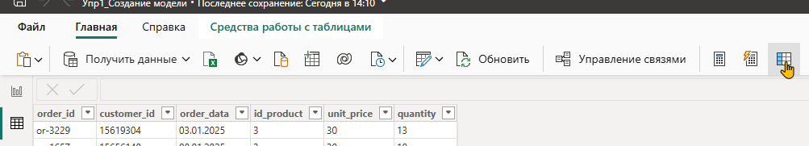

Сумма заказа = [unit_price] * [quantity]

